JVM笔记
---------------------------------------------------------------------------------------------------------------------------------------------------------------------------------------------------------------------------------------------------------------------------------------------------------------------------------------------------------------------------------------------------------
第一章节：JVM基础

java从编译到执行
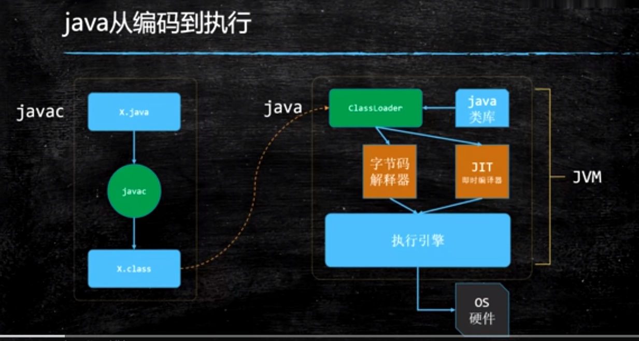
java从编译到执行
要求：
熟悉java从编译到执行的图

JVM是什么?
java是跨平台的语言，JVM是跨语言的平台
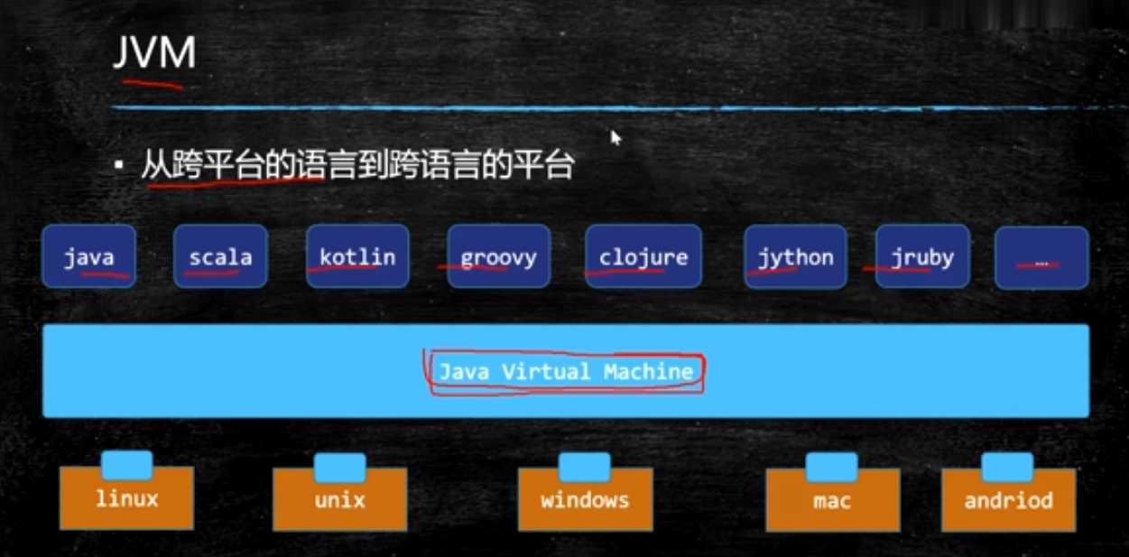
编程语言-JVM-OS

JVM规范
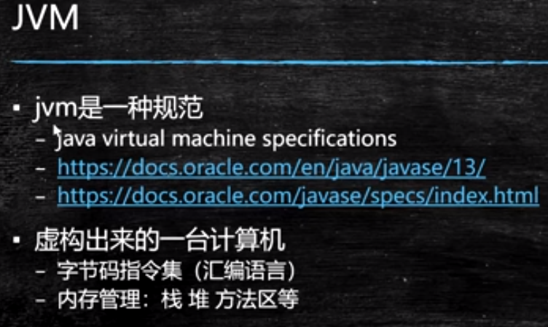
JVM规范

JVM与class文件格式
JVM实现跨语言的关键就是class文件，class是实现JVM跨语言的桥梁，符合class规范的文件即可在JVM上执行。JVM和java语言没有关系，只和class文件格式有关系。
任何语言（包含java） class文件 JVM

JVM和jdk学习方式
JVM规范和jdk规范要自主 到官网上看
https://docs.oracle.com/en/java/index.html

JVM常见的实现
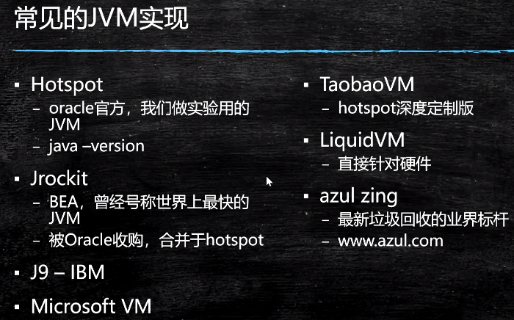
jvm常见的实现

JDK、JRE、JVM
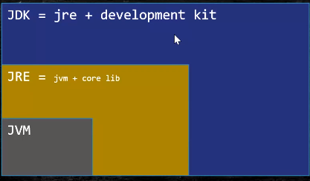
JDK、JRE 和 JVM关系

---------------------------------------------------------------------------------------------------------------------------------------------------------------------------------------------------------------------------------------------------------------------------------------------------------------------------------------------------------------------------------------------------------

第二章节：class文件
class文件格式

